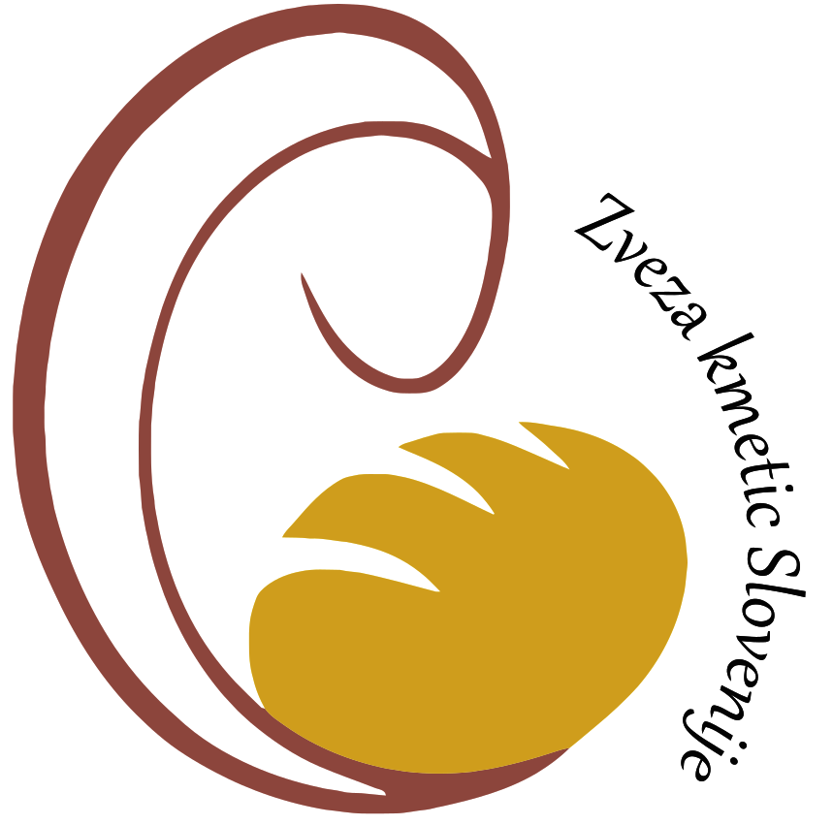 | 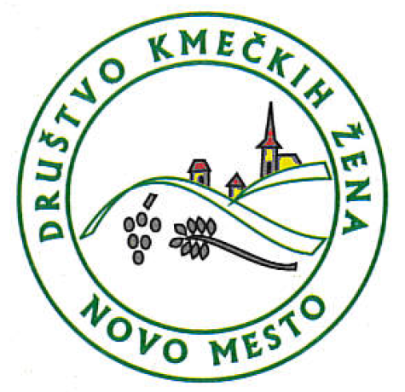 | 

V imenu organizatorjev vas vabimo na ogled in k sodelovanju na

DRŽAVNI RAZSTAVI IN OCENJEVANJU PLETENIC

Bi nas tudi vi razveselili s svojo pletenico?
Potem lepo vabljeni k sodelovanju.

Prijavite svoj izdelek - eno pletenico, ki naj bo narejena najmanj iz pol kilograma moke. Okrasite jo po lastni zamisli, tako, da bo pripravljena za razstavo (podstavki naj bodo za enkratno uporabo).
Ocenjuje se zunanji videz, zahtevnost izdelave, videz ter okus skorje in sredice (pletenica naj bo iz »boljšega« testa).

Pravilnik in prijavnica sta objavljena na spletni strani https://www.kmetijskizavod-nm.si

Vse prijavljene izdelke bo ocenila strokovna komisija, za izdelke pa bodo podeljena priznanja in praktična darila.

Za sodelovanje se lahko prijavite do petka, 13. 2. 2026 do 15. ure pri:
Štefki Vidic - 041/385 802, ali Ireni Tavčar 031 255 224
ali po e-mailu: dkz.novomesto@gmail.com
Prijavljene izdelke bomo zbirali v soboto, 14. 2. 2026, od 9. do 11. ure v prireditvenem prostoru. Vaš prispevek za izdelek je 5 EUR.

Razstava bo na ogled v nedeljo 15. 2. 2026 med 8. in 16. uro
v prostorih nekdanje osnovne šole v Prečni pri Novem mestu.

Slovesna podelitev priznanj s kulturnim programom bo
v nedeljo, 15. 2. 2026 ob 14. uri v razstavnem prostoru.

Lepo vabljeni!
Korajža velja!
Organizacijski odbor
DKŽ Novo mesto

